第一轮化学原理 · 化学动力学｜练习

题目

第1题
在 Ag⁺ 催化作用下，Cr³⁺ 被 S₂O₈²⁻ 氧化为 Cr₂O₇²⁻ 的机理为：
- 慢：S₂O₈²⁻ + 2 Ag⁺ → 2 SO₄²⁻ + 2 Ag²⁺
- 快：2 Cr³⁺ + 6 Ag²⁺ + 7 H₂O → 6 Ag⁺ + 14 H⁺ + Cr₂O₇²⁻
下列有关说法正确的是
- A. 反应速率与 c(Ag⁺) 无关
- B. Ag²⁺ 不是该反应的催化剂
- C. Ag⁺ 能降低该反应的活化能
- D. ν(Cr³⁺) = ν(S₂O₈²⁻)

第2题
下列说法正确的是
- A. 碰撞理论认为，只有极少数的碰撞才是有效的
- B. 碰撞理论认为，分子碰撞是否有效由碰撞分子的能量决定
- C. 过渡态理论认为反应物分子转化成生成物分子的过程中要经过一个中间过渡态
- D. 过渡态时体系的能量处于最大值

第3题
尿碘(UI)，即尿中总碘含量，是衡量⼈体碘含量是否缺乏的指标。开展UI检测是碘缺乏病防治的重要⼯作。Sandell-Kolthoff 反应，即碘离⼦(I− )、亚砷酸体系还原⻩⾊ $Ce^{4+}$ 为⽆⾊ $Ce^{3+}$ ，可⽤于UI检测。UI的国家标准检测过程如下：在 $250 μL$ 的尿样中加⼊ $1molL^{−1}$ 过硫酸铵1 mL，混匀后置于 $100 ^{θ}C$ 的消化装置中消化60 min。冷却⾄室温后，加⼊0.025 mol·L−1亚砷酸溶液2.5 mL，充分混匀后放置15 min。最后加⼊0.025 mol L−1 硫酸铈铵 $(NH_{4})_{4}Ce(SO_{4})_{4}0.3mL_{∘}$ 。在达到预设反应时间(?)后，测定样品溶液中 $Ce^{4+}$ 的吸光度。
4-1 尿样测试前⽤过硫酸铵进⾏消解，主要⽬的是什么？
4-2 请写出本检测⽅法中涉及的 Ce4+ /Ce3+ 、I2/I− 、 $H_{3}AsO_{4}/H_{3}AsO_{3}$ 之间发⽣的反应⽅程式。（已知：
$$φ\left({Ce}^{4+}/{Ce}^{3+}\right)>φ\left(I_{2}/I^{−}\right)>φ\left(H_{3}{AsO}_{4}/H_{3}{AsO}_{3}\right))$$
4-3 实际尿样稀释⾄原体积的2倍后作为待测样品溶液，依据上述实验过程进⾏实验操作，待测样品溶液进⾏6次平⾏测定，所得吸光度值分别为0.790、0.815、0.842、0.808、0.851、0.859，计算实际尿样中碘的平均质量浓度。（碘的质量浓度与吸光度值满⾜线性⽅程： $ρ=a+blogA_{t}$ ， $ρ$ 为碘的质量浓度 $(μgL^{−1})$ ， $A_{t}$ 为反应时间？时吸光度， $a=45.715$ ，? = −311.09）
4-4 当体系中 $H_{3}AsO_{3}$ 的初始浓度远⼤于 $Ce^{4+}$ 的初始浓度时，可视为反应过程中 $c(H_{3}AsO_{3})$ 不变，故反应对$H_{3}AsO_{3}$ 为零级反应，对 $Ce^{4+}$ 为⼀级反应，此反应速率常数为 $|k_{1}$ ，反应时间为？时测得的吸光度为 $A_{F}$ ；当体系加⼊I− 时，还存在 $Ce^{4+}$ 和I− 的反应，该反应速率常数为 $k_{2}$ ， $Ce^{4+}$ +和I− 的反应级数均为⼀级，⽣成的单质 $I_{2}$ 会被$H_{3}AsO_{3}$ 快速地还原为 I− ，即可视为 $c_{t}(I^{−})=c_{initial}(I^{−})$ 。反应时间为？时测得体系吸光度值为 $|A_{t^{θ}}$ 。请推导出该检测⽅法中碘离⼦浓度 $c_{t}(I^{−})$ 与吸光度 $A_{t}$ 的定量关系式。（实验过程中温度保持不变，定量关系式中只含有碘离⼦浓度 $c_{t}(I^{−})$ )、时间?、吸光度 $A_{t}$ 和 $ΔH_{F}$ 、速率常数 $k_{2}$ ）
4-5 反应时间为 5 min， $ρ(I^{−})=0,50$ 和 $100 μg⋅L^{−1}$ 的吸光度值如表所⽰，计算速率常数 $k_{2}$ 的平均值。
$ρ(I^{−})(μg⋅L^{−1})$​ | 0 | 50.00 | 100.0
$A_{5 min}$​ | 1.460 | 1.316 | 1.178

第4题
- 向含有少量酚酞指示剂的水溶液中加入亚硫酸钠 $\left({Na}_{2}{SO}_{3}\right)$ 、亚硫酸氢钠 $\left({NaHSO}_{3}\right)$ 和甲酰 $\left(HCHO\right)$ 。经过一段时间后，溶液由无色突变为紫红色。发生该颜色突变所需的时间由上述三种试剂的初始浓度决定，因此，该体系被称为“甲醛时钟”。
注：本题中温度为298.15K，溶液充分混匀，不考虑甲醛的水合反应。解题时可采取的近似原则为：如果 $x>50y$ ，则 $x+y$ 可近似为 $x$ 。
- 在中性水溶液中, 甲醛可以与亚硫酸氢根 $\left({HSO}_{3}^{−}\right)$ 或亚硫酸根 $\left({SO}_{3}^{2−}\right)$ 发生反应, 生成一种酸性和碱性都很弱的一价负离子。分别写出甲醛与亚硫酸氢根反应、甲醛与亚硫酸根反应生成该一价负离子的离子方程式____。
- 亚硫酸的第一级酸电离反应平衡常数 $K_{a}\left(H_{2}{SO}_{3}\right)=1.2×{10}^{−2} mol⋅{dm}^{−3}$ 。为了计算亚硫酸的第二级酸电离反应平衡常数 $K_{a}\left({HSO}_{3}^{−}\right)$ , 将 $1.0×{10}^{−3} mol{NaHSO}_{3}$ 和 $1.0×{10}^{−5} mol{Na}_{2}{SO}_{3}$ 溶于水并定容至 $1.0{dm}^{3}$ , 测得该溶液 $pH$ 值为 5.36。
①列出上述溶液的物料平衡方程式(亚硫酸的各形态)与电荷平衡方程式____。
②计算上述溶液的亚硫酸根平衡浓度 $\left[{SO}_{3}^{2−}\right]$ 与亚硫酸氢根平衡浓度 $\left[{HSO}_{3}^{−}\right]$ ____。
③计算 $K_{a}\left({HSO}_{3}^{−}\right)=$ ____。
（3）甲醛与亚硫酸氢根反应的速率常数 $k\left({HSO}_{3}^{−}\right)=4.5×{10}^{−3} {dm}^{3}⋅{mol}^{−1}⋅s^{−1}$ ，甲醛与亚硫酸根反应的速率常数 $k\left({SO}_{3}^{2−}\right)=54 {dm}^{3}⋅{mol}^{−1}⋅s^{−1}$ 。酸碱电离和酸碱中和反应的速率很大，可认为是瞬时反应。某个甲醛时钟体系的各组分初始浓度分别为：甲醛 $c\left(HCHO\right)=0.10 mol⋅{dm}^{−3}$ ，亚硫酸氢钠 $c\left({NaHSO}_{3}\right)=0.10 mol⋅{dm}^{−3}$ ，亚硫酸钠 $c\left({Na}_{2}{SO}_{3}\right)=0.010 mol⋅{dm}^{−3}$ 。
①该甲醛时钟初期阶段(溶液 pH ≤ 8.20)的甲醛消耗速率 v(HCHO) 与甲醛平衡浓度 [HCHO] 近似成正比, 即经过合理近似后, v(HCHO) = a[HCHO], 其中 a 为常量。列出 a 的计算式并算出 a 的数值 ____。
②该甲醛时钟初期阶段的 $pH$ 值随时间 $t$ 近似线性增加, 即经过合理近似后, $dpH/dt=b$ , 其中 $b$ 为常量。列出 $b$ 的计算式并算出 $b$ 的数值____。
微分公式(其中 m 为常数， $c^{!}$ 为标准浓度 $1.0 mol⋅dm^{−3}$ ):
$$\frac{d\left(m\left[H^{+}\right]\right)}{dt}=\frac{md\left[H^{+}\right]}{dt}$$
$$\frac{dpH}{dt}=\frac{d\left[−lg\left(\left[H^{+}\right]/c^{!}\right)\right]}{dt}=−\frac{1}{ln10⋅\left[H^{+}\right]}\frac{d\left[H^{+}\right]}{dt}$$
③已知存在下列平衡(其中 $A^{−}$ 为甲醛与亚硫酸氢根或亚硫酸根的反应产物):
$$A^{−}(aq)⇌HCHO(aq)+{HSO}_{3}^{−}(aq)$$
该反应的经验平衡常数 $K\left(A^{−}\right)=1.2×{10}^{−7}mol⋅{dm}^{−3}$ 。该甲醛时钟达到颜色突变点时，溶液 pH=9.20， 计算此时的 $\left[HCHO\right]=$ ____。

第5题
丙烷与氧气反应制备丙烯的部分反应机理如下图所示。下列说法错误的是
丙烷氧化制丙烯机理（原卷第5页下图）：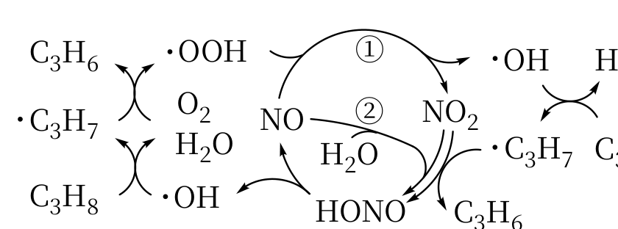
- A. 该反应是自由基反应，这种反应只能由光照产生
- B. 每个步骤都有自由基的参与或生成
- C. NO₂ 是该反应的催化剂，故增大 NO₂ 的量，C₃H₈ 的平衡转化率不变
- D. 该反应有 2 种历程，不同的历程有不同的反应热

第6题
① 在容积固定的 4 L 密闭容器中，进行可逆反应 $X(g)+2Y(g)⇌2Z(g)$ 并达到平衡，在此过程中，以 Y 的浓度改变表示的反应速率 $v_{\text{正}}$、$v_{\text{逆}}$ 与时间 t 的关系如右图。则图中阴影部分的面积表示（ ）。
A. X 的浓度的减少
B. Y 的物质的量的减少
C. Z 的浓度的增加
D. X 的物质的量的减少
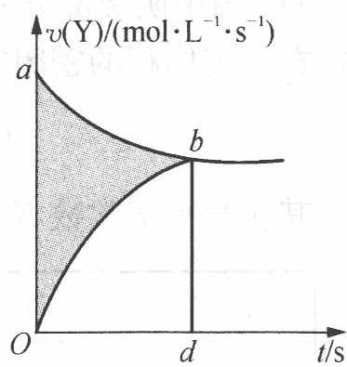

第7题
【例11】已知反应 $2NO+{Br}_{2}→2NOBr$ 的机理如下：
$NO+Br_{2}→NOBr_{2}$ (快)
$NOBr_{2}+NO→2NOBr$ (慢)
试推导出总反应速率方程式。

第8题
【例 12】已知反应 $2NO+2H_{2}→N_{2}+2H_{2}O$ 的反应机理为：
- $2NO→N_{2}O_{2}$ (快)
- $N_{2}O_{2}+H_{2}⇌N_{2}O+H_{2}O$ (慢)
- $N_{2}O+H_{2}→N_{2}+H_{2}O$ (快)
试推导反应的速率方程式。

第9题
【例 2】已知反应 $COCl_{2}=CO+Cl_{2}$ 的反应历程为：
① $Cl_{2}=2Cl$ （快速平衡）
② $Cl+COCl_{2}=CO+Cl_{3}$ （慢）
③ $Cl_{3}=Cl_{2}+Cl$ （快速平衡）
试证明反应的速率为： $\frac{d[CO]}{dt}=k[{COCl}_{2}][{Cl}_{2}]^{1/2}$

第10题
求 300mL 0.50mol/L $H_{3}PO_{4}$ 和 500mL 0.50mol/L NaOH 的混合溶液的 pH。已知磷酸的 $K_{a2}=6.3×{10}^{−8}$ 。

第11题
对于反应 $H_{2}(g)+{Br}_{2}(g)→2HBr(g)$，已知其反应机理如下：① ${Br}_{2}⇌2Br$（快平衡）；② $Br+H_{2}=HBr+H$（慢，决速步）；③ $H+{Br}_{2}=HBr+Br$（快）。试推出该反应的速率方程式。

第12题
【例 8】 $Fe^{2+}$ 在水溶液中被 $Cl_{2}$ 氧化，总反应式为 $2Fe^{2+}+Cl_{2}→2Fe^{3+}+2Cl^{−}$ 。
实验证明: 当 $Fe^{3+}$ 和 $Cl^{−}$ 浓度增加时, 总反应速率下降, 试论证下列两种机理中哪一种机理可能符合实验观测事实?
- $Fe^{2+}+Cl_{2}\overset{k_{1}}{→}Fe^{3+}+Cl^{−}+Cl$ ① 快速达到平衡 $Fe^{2+}+Cl\overset{k_{2}}{→}Fe^{3+}+Cl^{−}$ ② 逆反应速率可忽略
- $Fe^{2+}+Cl_{2}\overset{k_{3}}{→}Fe(IV)+2Cl^{−}$ ③ 快速达到平衡 $Fe(IV)+Fe^{2+}\overset{k_{4}}{→}2Fe^{3+}$ ④ 逆反应速率可忽略

第13题
- 糖发酵时, 若糖的起始浓度为 0.12mol/L, 10h 后糖被还原 0.06mol/L, 而 20h 后糖被还原 0.03mol/L, 由此可知 ( ) A. 此反应为二级反应 B. 糖被还原一半所需的时间与起始浓度有关 C. 糖被还原一半所需的时间与起始浓度无关 D. 由于缺条件, 此反应的速率常数 k 无法求

第14题
- 已知下列两反应的速率常数： ① $H_{2}PO_{2}^{−}+OH^{−}=HPO_{3}^{−}+H_{2}(g)$ $k_{1}=3.2×{10}^{−4}L^{2}⋅mol^{−2}⋅min^{−1}$ ② $N_{2}O_{5}(g)=2NO_{2}(g)+1/2O_{2}(g)$ $k_{2}=7.0×{10}^{−5}min^{−1}$
则下列叙述中正确的是（ ）A.初始浓度都相同时，反应速率 $v_{1}>v_{2}$ B.浓度 $[H_{2}{PO}_{2}^{−}]$ 和 $[{OH}^{−}]$ 等于 $1/5[N_{2}O_{5}]$ 时，反应速率 $v_{1}≈v_{2}$ C.两反应的反应物浓度都是 $1mol/L$ 时， $v_{1}>v_{2}$ D.两反应的反应物浓度都是 $1mol/L$ 时， $v_{1}<v_{2}$

第15题
在密闭容器中反应 ${\text{N}}_{2}{\text{O}}_{4}\text{(g)}⇌2{\text{NO}}_{2}\text{(g)}$ 达到平衡后，下列操作能使平衡正向移动的是：
A. 升高温度（正反应吸热） B. 增大容器体积（减压） C. 加入N₂O₄ D. A、B均可

第16题
- 氯化钙是有效的干燥剂，它与水蒸气反应的化学平衡方程式为： ${CaCl}_{2}(s)+H_{2}O(g)={CaCl}_{2}⋅H_{2}O(s)$ ，在 ${25}^{∘}C$ 时，上述反应的平衡常数 K 为 $187.52(kPa)^{−1}$ 则 ${25}^{∘}C$ 时，这两种固态混合物上方的平衡水蒸气压 (kPa) 为 A. $2.387×{10}^{−3}$ B. $5.333×{10}^{−3}$ C. 1.875 D. 0.5403

第17题
- 某一元弱酸的浓度为 $c$ ，标准离解常数为 $K_{a}^{⊖}$ ，离解度为 $α$ ，将其稀释一倍后，离解度 $α^{′}$ 将是（ ）A. $α^{′}=α$ B. $α^{′}=α\sqrt{2}$ C. $α^{′}=α/\sqrt{2}$ D. $α^{′}=2α$
· 二、非选择题

第18题
酸性溶液中 $Ce(IV)$ 是一种强氧化剂，被用于定量分析和有机合成等领域。
· 5-1 (8分) 尽管水溶液中 $Ce^{4+}$ 强烈水解，但在 $\left[HClO_{4}\right]>6.05mol kg^{−1}$ 的高酸度溶液中 $Ce^{4+}$ 仍然会发生反应：$Ce^{4+}+e^{−}⇌Ce^{3+}$。高氯酸溶液中 $Ce^{4+}$ 与 $OH^{−}$ 形成 4 种配合物的累积生成常数的对数分别为 $lgβ_{1}^{⊖}=14.76,lgβ_{2}^{⊖}=28.04,lgβ_{3}^{⊖}=40.53,lgβ_{4}^{⊖}=51.86$，有关物质的标准摩尔生成 Gibbs 自由能 $Δ_{f}G_{m}^{⊖}(298.15K)$ 列于下表。
表5-1
物质 | $Δ_{\text{f}}G_{\text{m}}^{⊖}/({\text{kJ } \text{ mol}}^{−1})$​
$H_{2}O(l)$​ | -237.10
$OH^{−}(aq)$​ | -157.20
$H^{+}(aq)$​ | 0
$Ce^{4+}(aq)$​ | -503.80
· 5-1-1 (2分) 写出 $Ce^{4+}$ 水解反应的一般表达式、标准水解平衡常数的一般表达式。
· 5-1-2 (2分) 写出 $Ce^{4+}$ 与 $OH^{−}$ 形成配合物反应的一般表达式、标准累积生成常数的一般表达式。
· 5-1-3 (2分) 求 $Ce^{4+}$ 水解反应生成的 4 种氢氧化物的 $Δ_{f}G_{m}^{⊖}$。
· 5-1-4 (2分) 当 pH<8, $Ce^{3+}$ 不水解。当 $HClO_{4}$ 浓度 <6.05 mol kg⁻¹ 时，$Ce^{4+}/Ce^{3+}$ 电对的电势是溶液的 pH、$Ce(IV)$ 配合物的 $β_{i}^{⊖}$、有关物种浓度的函数，试导出这一函数关系。
· 5-2 (4分) 在 $HClO_{4}$ 溶液中，$Ce^{4+}/Ce^{3+}$ 电对的电势与温度的关系如下图所示：
（图：φ-T曲线，斜率随[HClO₄]变化）
根据上图指出，当 $HClO_{4}$ 浓度大于或小于 1.85 mol dm⁻³ 时，$Ce^{4+}$ 被还原成 $Ce^{3+}$ 的反应的摩尔熵变 $Δ_{r}S_{m}$ 大于、等于或小于 0，并说明反应摩尔焓变 $Δ_{r}H_{m}$ 的相应变化情况。
· 5-3 (5分) 采用分光光度法研究了高氯酸中 $Ce(IV)$ 对有机物ATF的氧化反应。所有动力学测试都在准一级条件下进行，即ATF的浓度大大过量于 $[Ce(IV)]$。研究发现，$Ce(IV)$ 氧化ATF的反应对 $Ce(IV)$ 的分级数为一级，求得的表观一级速率常数 $k_{\text{表}}$ 列于下表(293.3K, $[Ce(IV)]=2.0×{10}^{−4} mol dm^{−3})$。
表5-2
[ATF]/(10⁻³ mol dm⁻³) | [H⁺]/(mol dm⁻³) | $k_{\text{表}}$/(10⁻⁴ s⁻¹)
3.0 | 0.5 | 16.2
4.0 | 0.5 | 19.4
5.0 | 0.5 | 24.3
7.0 | 0.5 | 32.5
9.0 | 0.5 | 40.9
6.0 | 0.2 | 46.1
6.0 | 0.3 | 39.9
6.0 | 0.4 | 34.2
6.0 | 0.6 | 24.9
6.0 | 0.8 | 18.5
结果表明，$Ce(IV)$ 氧化 ATF 的反应是自由基反应。在题给酸度条件下，$Ce(III)$ 不水解，于是提出如下反应机理：
$${Ce}^{4+}+H_{2}O\overset{K_{OH}}{→}{Ce(OH)}^{3+}+H^{+}$$
（机理图）
已知：$K_{OH}=0.27mol dm^{−3},K=120dm^{3} mol^{−1}$。
· 5-3-1 (2分) 请根据以上反应机理，导出 Ce(Ⅳ) 氧化 ATF 反应的速率方程，并给出 $k_{表}$ 的表达式。
· 5-3-2 (2分) 根据 $k_{表}$ 的表达式，结合表 5-2，讨论 [ATF] 对 $k_{表}$ 的影响，指出反应对 ATF 的级数大于 1 或小于 1。
· 5-3-3 (1分) 根据 $k_{表}$ 的表达式，结合表 5-2，讨论 $[H^{+}]$ 对 $k_{表}$ 的影响。

第19题
在Mn(II)的催化下，某有机染料(CR)溶液被氧化剂(OX)氧化褪色。在一定的pH条件下该反应具有较高的灵敏度和选择性，据此可建立催化动力学光度法以测定水样中的痕量锰。催化反应示意如下：
CR(蓝色) + OX → 褪色产物（Mn(II)催化）
CR褪色反应的速率方程为：-d[CR]/dt = k[CR]^{α[OX]}β[Mn(II)]^γ
已知体系中无Mn(II)时褪色反应不发生。反应过程中，氧化剂大大过量。
· 问题
- 固定溶液中Mn(II)的浓度，改变CR溶液的初始浓度，测得溶液在6.0min和9.0min时的吸光度，部分数据见表2-1，推求α的值_________。
表2-1
cCR(mol·L-1) | A(t=6.0min) | A(t=9.0min)
2.0×10-6 | 0.274 | 0.111
2.2×10-6 | 0.333 | 0.135
2.4×10-6 | 0.482 | 0.195
2.6×10-6 | 0.669 | 0.271
- 实验表明，γ=1。推出固定时间间隔Δt时，相邻两时刻的吸光度比值与Mn(II)浓度之间的定量关系式_________。
- 固定CR起始浓度及Mn(II)的浓度，分别测定了363.15K和373.15K下体系在t=8.0min和10.0min时的吸光度。实验结果见表2-2，据此求算反应的表观活化能_________。
表2-2
T(K) | A(t=8.0min) | A(t=10.0min)
363.15 | 0.686 | 0.490
373.15 | 0.240 | 0.090

第20题
5-1 过氧化氢酶（catalase）是一种广泛存在于生物体内的抗氧化酶，能够高效催化 H₂O₂ 的分解反应。某研究小组在 25°C、pH 7.0 的条件下，研究了过氧化氢酶催化 H₂O₂ 分解的动力学，得到了以下数据：
[S]₀ (mmol/L) | 1/[S]₀ (L/mmol) | v₀ (mmol/(L·min)) | 1/v₀ (L·min/mmol)
10.0 | 0.100 | 9.09 | 0.110
5.0 | 0.200 | 7.14 | 0.140
2.0 | 0.500 | 4.55 | 0.220
1.0 | 1.000 | 2.86 | 0.350
0.5 | 2.000 | 1.67 | 0.600
· 问题
5-1-1 用 Lineweaver-Burk 双倒数作图法，求出 Km 和 Vmax。
5-1-2 如果在反应体系中加入 0.1 mmol/L 的抑制剂 I，实验数据变为：
[S]₀ (mmol/L) | v₀ (mmol/(L·min))
10.0 | 5.00
5.0 | 3.33
2.0 | 1.82
1.0 | 1.11
0.5 | 0.63
判断抑制类型，并求出抑制常数 Ki。

第21题
5-2 根据 5-1 的实验数据，分析抑制剂 I 的作用机理。
· 问题
5-2-1 画出过氧化氢酶（E）、底物（S）、产物（P）和抑制剂（I）之间的反应机理图。
5-2-2 解释为什么抑制剂 I 表现为竞争性抑制。
5-2-3 如果要设计一个非竞争性抑制剂，应该满足什么条件？

第22题
5-3 在药物研发中，常需要评价抑制剂的效力。某研究小组测定了三种抑制剂对过氧化氢酶的抑制效果，得到了以下数据：
抑制剂 | IC₅₀ (mmol/L) | Ki (mmol/L) | 抑制类型
I₁ | 0.50 | 0.10 | 竞争性
I₂ | 1.00 | 0.50 | 非竞争性
I₃ | 0.25 | 0.05 | 竞争性
已知 Km = 1.0 mmol/L，Vmax = 10.0 mmol/(L·min)。
· 问题
5-3-1 计算当 [S] = 2.0 mmol/L 时，加入 0.5 mmol/L 的 I₁ 后的反应速率。
5-3-2 比较三种抑制剂的抑制效率，哪个最有效？
5-3-3 如果要设计一个竞争性抑制剂，使其在 [S] = Km 时抑制率达到 90%，需要满足什么条件？

第23题
第2题 生物相容性化学反应（21 分，8%）
生物相容性化学反应是指能在细胞、组织或生物体等生命环境中进行，并对生命体系损伤较小的化学反应。它在药物递送、疾病诊断、生物成像和活细胞标记等领域具有广泛的应用，为研究生命过程、精准检测疾病和开发新型治疗方法提供了新的途径。
· 2.1
叠氮基团与炔基之间的反应是常用的生物相容性化学反应之一。由于这类反应可以像”点击”（Click）一样，在温和条件下快速、高效、选择性地把两个分子连接起来，因此被称为 Click 反应。早期的叠氮-炔基 Click 反应通常需要一价铜离子催化；然而，如下所示的分子 DBCO 参与的 Click 反应无需催化剂即可进行，解释其原因。
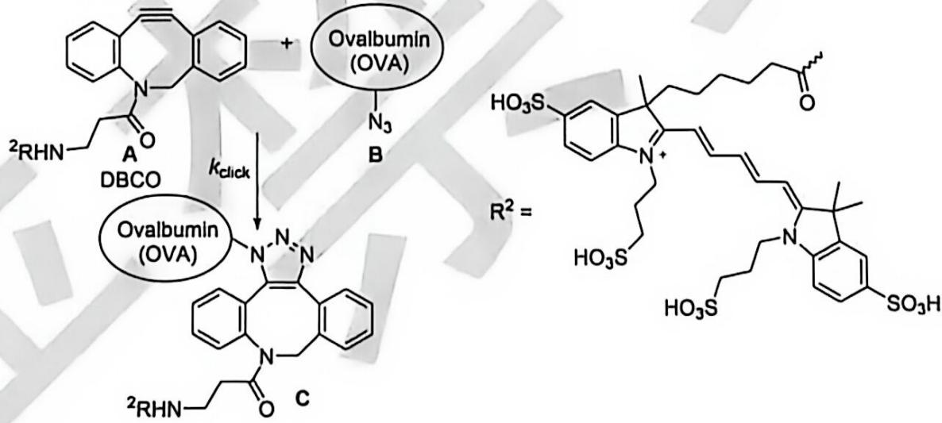
· 2.2
上述反应通常可在数小时内完成。然而，实际体系中蛋白质、核酸等生物大分子浓度通常很低，直接测定其反应动力学参数具有一定的困难。一种可行的方法是通过监测物质分子量的变化来判断反应进程。分子量与分子扩散系数紧密相关，两者通过 Stokes-Einstein 关系式关联：
$$D=\frac{k_{B}T}{3πηd}$$
其中 $D$ 为扩散系数，$η$ 为溶液黏度，$d$ 为分子的水合直径。
2.2.1 通过 Click 反应可以将荧光基团引入蛋白质中。反应物 A（分子量 $≈1.12 kDa$）为荧光基团 AF647（$R^{2}$）修饰的 DBCO，反应物 B（分子量 $≈43.7 kDa$）为叠氮基修饰的卵清蛋白（Ovalbumin, OVA），A 和 B 通过 Click 反应生成产物 C。已知反应物 A 在 pH = 7.0 的水溶液中扩散系数为 $257 μm^{2} s^{−1}$。估算最终产物 C 的扩散系数，并给出估算所需的假设。
2.2.2 该体系中扩散系数通过分子的荧光信号变化测定，因此，只能测得含 AF647 荧光基团的所有分子的平均扩散系数 $\overline{D}=\sum_{i=1}^{N}{x_{i}}D_{i}$，其中 $x_{i}$ 和 $D_{i}$ 分别为荧光分子 $i$ 占全部荧光分子的摩尔分数和扩散系数。在 1.000 mL 水溶液中，反应物 A 的浓度为 $100.0 pM$，反应物 B 的浓度为 $40.00 μM$。反应开始后第 $800 s$ 时测得体系的平均扩散系数为 $131 μm^{2} s^{−1}$，计算此反应的速率常数 $k_{click}$。
提示：对于一级反应，反应物浓度随时间变化满足 $c=c_{0}e^{−kt}$，其中 $c_{0}$ 为反应物初始浓度，$k$ 为速率常数。如果你没有算出 2.2.1 的答案，本题计算时可以使用 $D_{C}=80.1 μm^{2} s^{−1}$，$D_{B}=80.8 μm^{2} s^{−1}$。
· 2.3
另一种将荧光基团引入蛋白质的方法是将 $R^{2}CO$ 基与 $N$-羟基琥珀酰亚胺反应形成酯 $E$（分子量 $≈953$ Da），$E$ 可与蛋白质中的氨基进行氨酯交换反应（速率常数为 $k_{1}$），形成产物 $F$；酯 $E$ 也会发生水解反应（速率常数为 $k_{2}$）生成羧酸 $G$。相关物质的扩散系数分别为：$D_{E}=271 μm^{2} s^{−1}$，$D_{F}=65.5 μm^{2} s^{−1}$，$D_{G}=281 μm^{2} s^{−1}$。
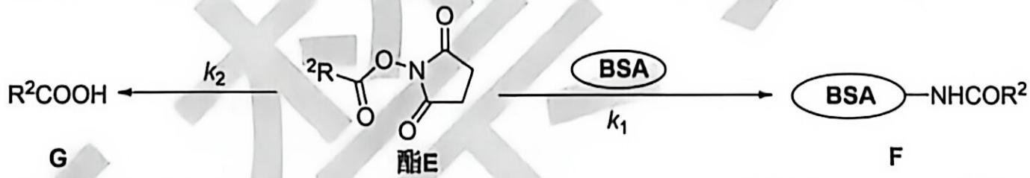
$100.0 pM$ 的反应物 E 与不同浓度的 BSA（Bovine Serum Albumin，牛血清白蛋白，分子量 $≈66.4$ kDa）溶液进行反应，pH 维持在 7.3。测得体系的平均扩散系数 $\overline{D}$ 和时间 $t$ 满足以下关系：
$$\overline{D}(t)=P_{1}exp(−kt)+P_{2}$$
BSA 的不同初始浓度 $c_{0}$ 对应的参数 $P_{1}$、$P_{2}$ 和 $k$ 如下表所示：
BSA 初始浓度 $c_{0}/μM$ | $P_{1}/μm^{2} s^{−1}$​ | $P_{2}/μm^{2} s^{−1}$​ | $k/s^{−1}$​
5.000 | 85 | 186 | $3.80×{10}^{−3}$​
10.00 | 122 | 149 | $5.48×{10}^{−3}$​
2.3.1 写出参数 $k$、$P_{1}$ 和 $P_{2}$ 的表达式，用三个化合物的扩散系数 $D_{i} (i=E,F,G)$、$k_{1}$、$k_{2}$ 和 $c_{0}$ 表示。
2.3.2 计算 $k_{1}$ 和 $k_{2}$。
提示：反应中，任一时刻产物 $F$ 和 $G$ 的浓度之比均等于其生成速率之比。

第24题
超氧化物歧化酶 SOD（代号 E）催化超氧离子歧化：
$$2O_{2}^{−}+2H^{+}\overset{E}{→}O_{2}+H_{2}O_{2}$$
SOD 浓度 c₀(E)=0.400×10⁻⁶ mol·L⁻¹，pH=9.1，常温下测得：
c₀(O₂⁻)/mol·L⁻¹ | 7.69×10⁻⁶ | 3.33×10⁻⁵ | 2.00×10⁻⁴
r₀/mol·L⁻¹·s⁻¹ | 3.85×10⁻³ | 1.67×10⁻² | 0.100
2-1 确定速率方程 r=kc(O₂⁻)^{n} 的反应级数。
2-2 计算速率常数 k。
2-3 机理：
$$E+O_{2}^{−}\overset{k_{1}}{→}E^{−}+O_{2}$$
$$E^{−}+O_{2}^{−}\overset{k_{2}}{→}E+O_{2}^{2−}$$
E⁻ 为中间物（自由基），过氧离子质子化极快可忽略。推导实验速率方程并说明假设。
2-4 设 k₂=2k₁，计算 k₁、k₂。
· 知识点映射
知识点 | 本题应用
化学动力学 | 初速率法确定反应级数
反应速率 | r=kc(O₂⁻) 一级
反应级数 | n=1
稳态近似 | E⁻ 浓度恒定 + k₂=2k₁
酶催化 | SOD 生物酶催化

第25题
环丙烷异构化为理想气体反应：
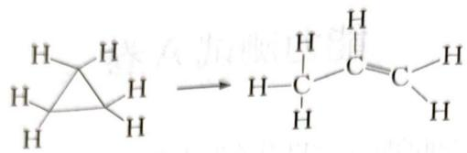
反应物半衰期与初始浓度无关。半衰期：800 K 时 184 s，750 K 时 2880 s。
3-1 求表观活化能 E_{a}。
机理：① 碰撞活环丙烷分子 A+A→A*+A（k₁/k₋₁）；② 活化分子转化为丙烯 A*→B（k₂）。
3-2 推导速率方程；讨论初始压力对反应级数的影响。
· 知识点映射
知识点 | 本题应用
化学动力学 | 半衰期法确定一级反应
反应级数 | 压力对级数影响（林德曼机理）
活化能 | Arrhenius 变形式求 E_{a}
稳态近似 | A* 稳态处理

